鼎讯 光缆路由探测仪 LY-3000

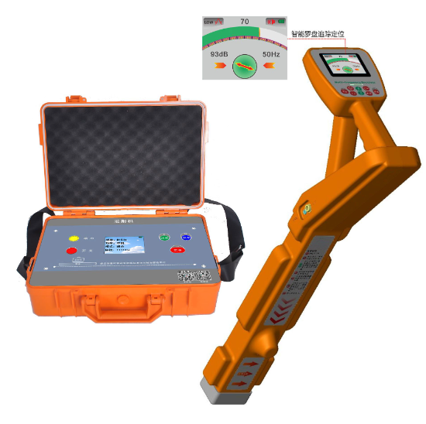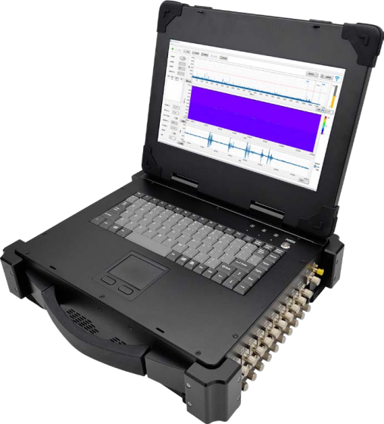
名称：光缆路由探测仪
型号：LY-3000
品牌：鼎讯
公司：成都鼎讯信通科技有限公司
官网:www.dingxunacnn.com

一、产品概述
LY-3000光缆路由探测仪是我公司最新研制的新型多功能管线、管道、电缆、光缆等探测设备。可以准确探测管线、管道、电缆、光缆等的位置、路径走向、埋深；可以在错综复杂电缆中间准确识别目标电缆；可以精确定位电缆接地故障。是探测领域的集大成者，真正的实现一机多用，大大降低使用成本。
光缆路由探测仪外形设计符合人机工程学原理，整机轻巧、结实、耐用，防护等级高，可在恶劣环境下使用。显示均采用高清背光彩色液晶屏，屏幕清晰，可在任何天气和光线下进行全天侯使用。具有智能罗盘追踪定位功能，实时直观显示探测对象的位置、走向及埋深等。使用频率范围较宽，能够满足不同要求的使用人员，并且支持定制频率。
- 产品特点
*技术水平国际领先，真正的行业精品，属于我们国家自己的民族品牌！
*功能有机整合，真正的一机多用，大大降低使用成本，为您节省资金，极高的性价比无可比拟；
*通过软件升级增加新功能，通过软件配置和升级仪器功能，而不需对硬件作任何改动。未*来可无限配置更强大的功能：新频率，新的彩色显示界面，数据存储与下载功能，GPS功能等等；
*彩色智能罗盘追踪定位功能，实时直观显示探测对象的位置、走向、拐弯及埋深等，操作简单易懂，一人即可同步完成；
*动态的左右箭头指示和声音，指示管线中心位置，这一直观的工具可以快速定位目标中心；
*人机工程学设计，结构紧凑，平衡性好，整机轻巧、结实、耐用，防护等级高，可在恶劣环境下使用；
*高清背光彩色液晶屏显示，耗电量低，屏幕清晰，可在任何天气和光线下进行全天侯使用；
*支持50Hz和60Hz无源探测，主动频率覆盖50Hz~200 KHz之间的任意频率，超宽使用*频率范围能够满足不同要求的使用人员，并且支持定制频率；
*最大输出功率10瓦：适用深敷设和远距离管线定位；
*防水触摸式按键。
- 设备参数
发射机:
*显示：高清背光彩色液晶屏
*工作频率：512 Hz~200 KHz；
*发射模式：直连、感应、耦合；
*短路保护功能；
*匹配负载：自动匹配；
*最大输出功率：10瓦
*内置可充电锂电池，充满后连续工作时间10小时
*尺寸：345x266x120mm
*重量2.8Kg
接收机:
*显示：高清背光彩色液晶屏
*导向：彩色智能罗盘追踪定位
*两种无源探测频率（被动频率）：50/60Hz ， 主动频率范围：50Hz到200kHz；
*自动识别外接附件；
*四种工作方式：峰值法、谷值法、宽峰法 峰距箭头；
*信号强度：图形定性显示和数字定量显示，范围0～1000，可指示最大信号强度；
*动态增益：范围为0dB～100dB；
*探测深度：最大探测深度20米；
*声音指示：真实音调；
*内置可充电锂电池，充满后连续工作时间10小时；
*工作温度：-20℃+70℃。
*尺寸：668x110x(53~288)mm
*重量1.8Kg

- 操作界面
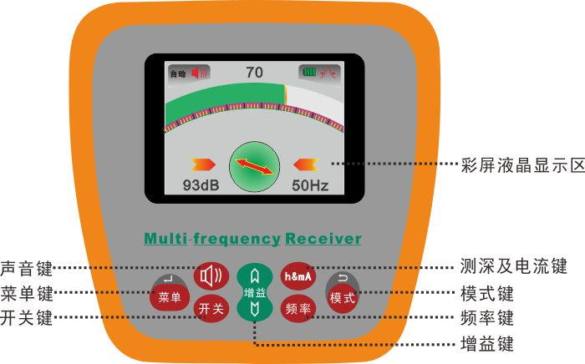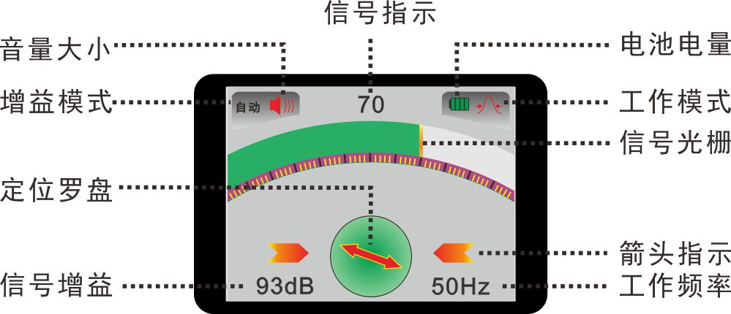
五、产品配置
主机、便携包、电源适配器、合格证、保修卡、检测报告（产品发货为准）

六、核心应用行业
部队、电力、石油、石化、航空、运营商、铁路、高速、能源……

七、售后服务
*全国联保 / 7×24 小时响应 / 主机质保1 年（配件部件质保半年）​
*报修渠道：杨工 18108048914

